Муниципальное дошкольное образовательное учреждение

детский сад «Теремок» г. Николаевска Волгоградской области

**Конспект беседы «Ю. А. Гагарин – первый космонавт».**

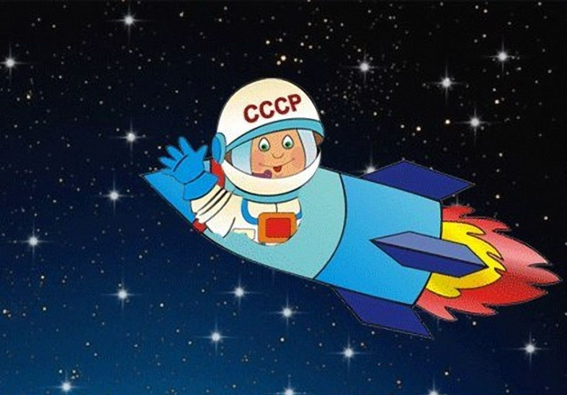**( подготовительная группа)**

Подготовила и провела:

воспитатель Сундукова Н.А.

**Николаевск 2018г.**

**Тема:** «Ю. А. Гагарин – первый космонавт». Беседа. Чтение стихотворения В. Степанова «Юрий Гагарин».

**Программные задачи:** дать детям новые знания о космосе, первом космонавте – Юрии Алексеевиче Гагарине. Ввести в словарь детей слова: космос, космодром, планета, космическая ракета, скафандр. Помочь понимать стихотворные произведения. Продолжать учить детей отвечать на вопросы по содержанию. Развивать интерес к космонавтам, чувство гордости за них.

**Предварительная работа:** чтение отрывков из книги Ю. Нагибина «Рассказы о Гагарине», рассматривание иллюстраций.

**Материал:** портрет Ю. А. Гагарина. Сюжетные картинки: старт космического корабля; космическая ракета «Восток» в космосе; снимок планеты Земля (из космоса); космонавт.

**Ход.**

Воспитатель показывает картинку космонавта.

- Дети, как вы думаете, кто это? (ответы).

Дети, рассматривают одежду космонавта, называют ее с помощью воспитателя.

- Что делают космонавты? (ответы).

- На чем они летают? (ответы).

Воспитатель показывает картинку «Старт космического корабля».

- А кто был первым космонавтом на Земле? (ответы).

- Правильно, первого космонавта Земли звали Юрий Алексеевич Гагарин. Хотите побольше узнать о нем?

Рассказ воспитателя.

«12 апреля 1961 года русский человек первым полетел в космос, звали его Ю. А. Гагарин. Полетел он на космической ракете «Восток» (показывает рисунок). Космическая ракета на борту с Гагариным облетела Землю один раз»

- Как звали первого космонавта? (ответы)

- Когда Гагарин полетел в космос? (ответы)

- Да. Первый полет в космос был 12 апреля. И поэтому в этот день мы празднуем День космонавтики.

- Дети, а вы хотите стать космонавтами? (ответы).

- Тогда давайте готовиться!

**Физкультминутка**.

Дети вместе с воспитателем выполняют несколько физических упражнений.

- Из космоса Ю. А. Гагарин наблюдал за нашей планетой и сфотографировал ее. Дети, где мы живем? (ответы).

- Правильно, мы живем на планете Земля. Вот посмотрите, какая красивая наша Земля! (снимок Земли из космоса).

- Весь мир знает первого космонавта Ю. А. Гагарина. О нем написаны песни, стихи. Послушайте одно из них. Стихотворение В. Степанова «Юрий Гагарин».

В космической ракете

С названием «Восток»

Он первым на планете

Подняться в космос смог.

Поет об этом песни

Весенняя капель:

На веки будут вместе

Гагарин и апрель.

- Дети. Теперь вы знаете, кто такие космонавты? (ответы).

- Как звали первого космонавта Земли? (ответы).

- Какой это был человек? (ответ).